Для развития детского художественного творчества необходимо создание соответствующих условий, усвоение детьми художественного опыта, обучение приемам творческой работы.
А. Н. Ткаченко в своей работе «Формирование самостоятельной художественной деятельности детей дошкольного возраста…» выделила в работе по развитию изобразительного творчества детей 3 этапа:
1. Взаимодействие ребенка с внешней средой (здесь происходит активное развитие психических процессов, в том числе и воображения – основы творчества);
2. Собственное творчество детей (должны создаваться условия, обстановка, при которых бы возникло детское творчество);
3. Взаимодействие ребенка с его готовой продукцией.
Занятия лепкой всегда вызывают у детей большой интерес. Лепка благотворно влияет на:
• развитие мелкой моторики (совершенствуются мелкие движения пальчиков, что, в свою очередь, влияет на развитие речи и мышления);
• нервную систему в целом (возбудимым, шумным и активным детям часто рекомендуют заниматься лепкой);
• развитие психических процессов (ощущение, восприятие, представление, память, воображение);
• развитие умения фантазировать;
• развитие инициативы, интереса, желания к творчеству;
• развитие базисных умений лепки;
• развитие художественных способностей и художественного творчества.
Начинать знакомство маленьких детей с лепкой из пластилина можно уже с года, но предлагать им не обычный пластилин, а тесто для лепки. Детям старшего возраста будет тоже интересно и полезно играть с этим материалом.
Выполняя поделки из крупы и пластилина ребенок учится дополнять и сочетать материалы. Для поделок можно использовать все крупы, которые есть у вас. Можно использовать вермишель различной формы и текстуры. Кондитерские формочки для печенья можно использовать как шаблоны. Используя шарики пенопласта можно получить воздушный снежок.
Но еще, говоря об условиях, способствующих развитию творчества детей, нужно сказать о том, что нельзя допускать, если Вы хотите, чтобы Ваш ребенок творил.
- Нельзя безразлично относиться к какому-либо творчеству детей или высмеивать его.
- Нельзя критиковать детские рисунки, поделки, сравнивая результаты творчества с результатами других детей и взрослых.
- Нельзя оценивать ребенка – необходимо давать оценку действию его деятельности.
- Нельзя навязывать ребенку свои чувства в восприятии мира, понимании искусства. Ребенок имеет право на собственное мнение.
- Нельзя унижать достоинство ребенка. Делая замечание, необходимо обратиться к удачливому прошлому в деятельности с надеждой на успешное завтра.
- Нельзя выбрасывать детские рисунки, особенно в их присутствии, тем более использовать их не по назначению.

с.Северное
2014 г.

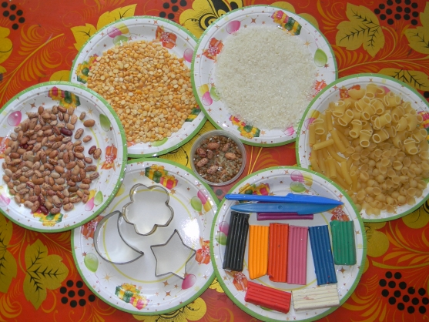

Муниципальное дошкольное образовательное учреждение «Детский сад № 16-а «Теремок»

ПРОЕКТ РАЗВИВАЕТ
ХУДОЖЕСТВЕННО-ТВОРЧЕСКИЕ
СПОСОБНОСТИ ДЕТЕЙ

